优化课堂教学，提高学生数学能力
数学学科 临高县临城中学 林根
优化课堂教学，是培养学生数学能力的关键，数学能力是以培养学生的创新意识，创新精神，创新能力基本价值的取向教育，它是素质教育的重点，是基础教育的重要组织部分。创新是一个民族的灵魂，是一个国家、民族兴旺发达的不竭动力。在知识、技术不断创新的今天，学生是主力军。在数学教学活动中，不仅要求学生能够学以致用，更重要的是要有创新、有突破，只有创新和突破，才能更好地培养具有创意识和创新能力的新一代人。数学课程标准要靠教学去实施，由于数学课程标准带来了数学课程理念的革新。因此旧的教学方式必然要相应地进行革新，这就迫切需要一种与数学课程标准相适应的行之有效的教学模式，不然数学课程改革将流于形式，改革的目标难于实现。下面，就数学教学中如何培养学生的数学能力谈谈我的实践中的几点体会。
一、以境激情，创设问题情境，以培养学生的学习兴趣，发展学生的创新能力。
兴趣是人们要求认识事物，以获取新知识的一种积极心理表现。教师在授课时要创设恰当的问题情境，最大限度地激发学生的创新热情，充分发挥学生的创新能力。
例如：在讲授“垂径定理”时，有这么一道实例问题：“已知赵州石拱桥的跨度和拱高，求桥拱的半径”。要解决这样的一道实际问题，关键是如何把赵州的实物体如何画出几何图形的转化问题，怎样实现这种转化呢？在这个问题上，教师要以境激情，激发学生的兴趣。比如我可以向学生提出提问，启发学生。让学生设计一个满足赵州桥条件的图纸时，应该怎样设计，设计的桥拱的半径应该是多少？要设计半径关键在于设计什么？（圆心），那么圆心必须满足什么条件？什么动知识可以解决这些问题。这样通过层层设计问题，就自然而然地引出了解决问题的方法，从而培养学生的学习兴趣，发展学生的创新能力。
二、培养发散思维，激发学生创新思维，培养学生创新能力。
在解决问题的思维过程，思维活动可以分为发散思维和聚合思维。聚合思维是创新思维的基础。而发散思维是种开阔思维，寻求多种答案或沿着不同方向，不同角度，不同层次去思考。从而探索出多种多样的设想和解决问题的途径、方法的思维活动，发散的作用在于创新。因此，老师在问题面前，要经常启发和培养学生的视野和思维境界，从而培养学生的创新能力。
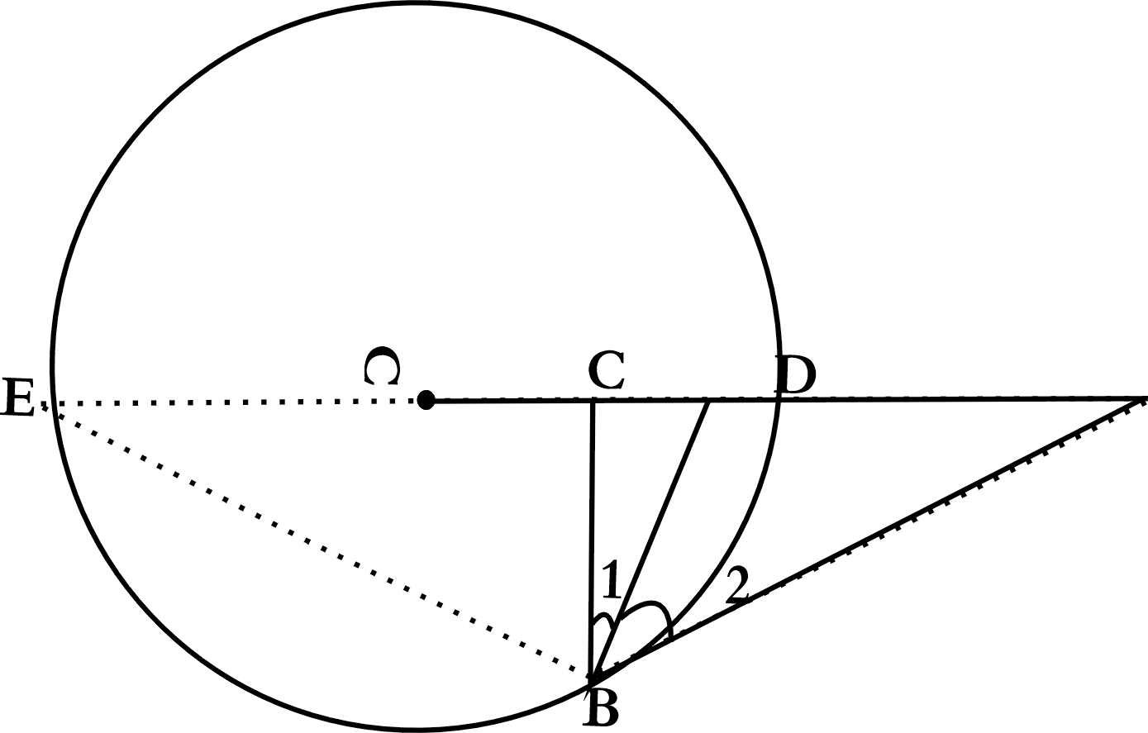
例如：初中几何第三册有这样的一道习题，“已知：如图AB切⊙O于B，BC⊥OA于点C，求证：
∠1=∠2”。
要解决这样一道综合性很强的习题，
我们要在聚合思维的基础上，开阔学生的发散思维，要从不同方面，不同角度，不同层次来研究这一问题，通过作辅助线转移量的方法，让学生去探索、去思考。必要时，老师要对学生进行有关知识的提示。这样我们就运用了弦切角及平行线的性质，垂径定理等有关知识，对这道习题归纳出四种不同的证明方法（这里不作证明），从而培养了学生的创新能力。
三、大胆猜想，研探论证，激发学生创新意识，提高学生创新能力。
很多新的发明，新的突破是人们大胆猜想想柳得的。在教育教学中，我们也应该鼓励学生大胆地猜想，大胆地尝试，参与研究，参与论证，从而激发学生的创新意识，提高学生的创新能力。
例如：在初中几何第三册有这样的一道例题：如图已知，和外切于点A，BC是和的切线，B、C和为切点，求证：AB⊥AC。
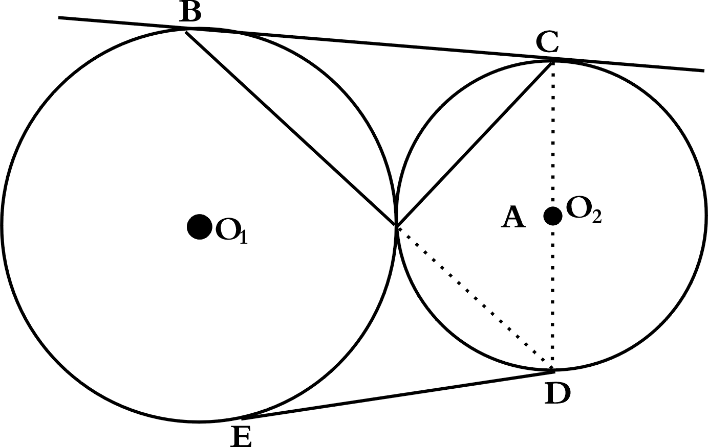
在分析讲授例题后，由我提示，再让学生大胆
地猜想，在本例题的题设和结论的基础上，
若再过C作的直径CD时，A、B、D
三点是否共线（让学生参与证明），证明后
我再让学生大胆地猜想，若再过D作的切线DE，E为切点，那么直径CD和切线长DE是否相等呢？（再让学生参与讨论证明）证明后我再做归纳小结。然后鼓励学生在问题面前要大胆地猜想，大胆地尝试，从而激发学生的创机关报意识，提高学生的创新能力。
四、以学生学习实践为主，通过思考探索数学问题。
一个学习单元的安排都是以学生学习实践为主，思考探索问题，进行生生之间、师生之间的交流获到知识，复习、改错、小结也是在做作业和交流中实现的。这样的学习程序使学生学习的个体性得到了充分发挥，学生学习潜能得到了充分的挖掘，是真正的自主学习，真正促进了每个学生的发展，从而得到优化课堂的目的。例如：一位教师在讲授“用尺规作一个角等于已知角”时，问同学：“你有什么问题？或你发现了什么问题？”有的同学问道：“我想知道用什么办法知道所作的角等已知角”？问题提出后，有的说用度量法，有的说用叠合法。教师肯定学生的回答后说：“那么你就学我的方法去画角，然后用你自己的办法去验证。”不一会，一位同学突然站起来问道：“老师我想知道你这样画的依据是什么或理由是什么？”面对突如其来的问题教师灵机一动说：“用这节课的知识还不能解决你提出的问题，但是你提的问题最有价值，这个问题蕴涵着几何的后续知识，随着以后的学习就会解决。”半年过去了，突然有一天，这名学生兴奋地跑到这名教师跟前说：“老师我知道了，你是用‘边边边公理’来求作一个角等于已知角的。”教师不经意的回答，却成了学生半年的困惑，他始终在想用学着的知识来思考解决这个问题。把课堂教学延伸到课外，把课内探究延伸到课外，从而激发了学生主动探究知识。教育家布鲁姆说过：“人们无法预料教学所产生的成果的全部范围。没有预料不到的成果，教学也就不成为一种艺了。”教学过程是师生交往、互动的过程，学生不是配合教师上课的配角，而是具有主观能动性的人。课堂教学不应当是一个封闭系统，也不应拘泥于预先设定的设定的固定不变的模式，要鼓励学生互动中的大胆超越和即兴创造。
五、引导学生改变学习方式，提升学生的自主探究能力。
这个问题的实质就是当前教学改革中面对的以传授知识为中心，还是以培养能力为中心；以教师为中心，还是以学生为中心；重解题的发展、探索过程，还是重固有知识的运用；是提高学生的整体素质，还是增加学生知识的素质教育问题。换言之，执教者是采取按照事先预设好的思路，把学生一步一步地引向窄小的通道，这种注入式的传统教学模式进行教学，还是采取让学生自主发展、自我探究的这种“设疑—探究—解答”的开放式教学模式进行教学，这也是运用传统教学观，还是现代教学观指导课堂教学的问题。笔者最终选择了后者。例2：两史教育在同一课设计了同一个问题：用六根同样长的木棒最多能搭成几个三角形？问题提出后，学生开始动手操作，2分钟过去后，一位教师怕耽误时间，说：“你想一想是不是三棱锥？”教师一提示，问题很快得到了解决。另一位教师却是这样进行处理的：“你动脑想一想，怎样做才能搭得最多。”5分钟过去后，一名同学站起来汇报：“我搭出来了，能搭4个三角形。”“能说一说理由吗？”“搭一个三角形需要三根，六根能搭两个三角形，若搭得最多，就需要每根都公用一次，这样搭出的图形是三棱锥，共四个三象形。”通过学生动手操作、动脑思考，自主获取知识，让学生亲自体验探索的滋味和数学思维过程。问题意识的培养，是素质教育的呼唤。素质教育不仅需要我们改变教法，更要求我们的老师去引导学生改变学习方式，提升学生的自主探究能力。
总之，随着学习理论的发展，建构主义已成为新一轮课程改革的理论基础之一，学习被广泛地认为是学生头脑中原有认知结构的重建过程，是一种个性化的生成活动。笔者认为，课堂教学是预设与生成，封闭与开放的矛盾统一体，两者之间的关系的辩证的，是相辅相成的，数学教学需要预设，而精心的预设必须通过课堂的生成才能实现其价值。

